附件2：吴川市博铺街道新城开发区梅北公路北区某游乐城
存在问题：1、存在违规使用飞线；2、消防灭火器配备不足
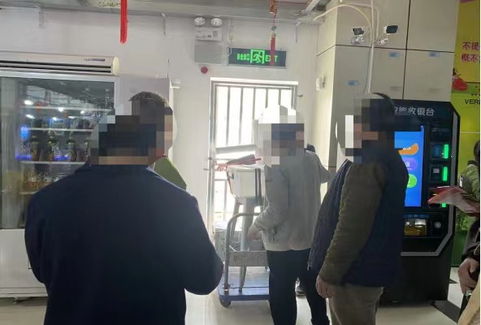

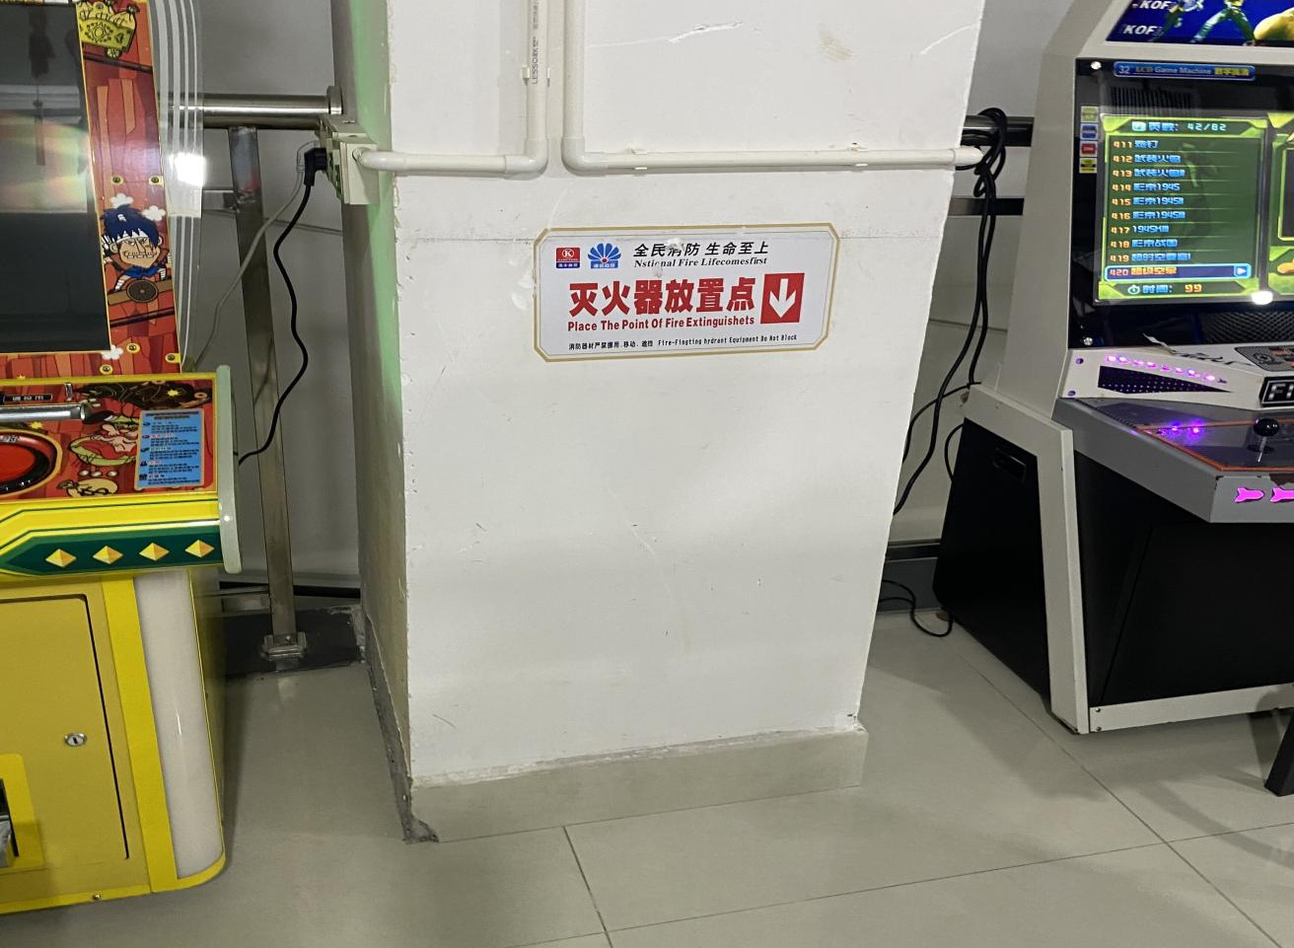
吴川市博铺街道茂山南路某鞋业有限公司
存在问题：1、厂房违规停放电动车；2、线路乱拉
